О внесении дополнений в постановление акимата Акмолинской области от 20 марта 2014 года № А-3/96 "Об утверждении регламентов государственных услуг в области культуры"
Утративший силу
Постановление акимата Акмолинской области от 30 июля 2014 года № А-7/334. Зарегистрировано Департаментом юстиции Акмолинской области от 2 сентября 2014 года № 4336. Утратило силу постановлением акимата Акмолинской области от 23 июня 2015 года № А-7/293
Сноска. Утратило силу постановлением акимата Акмолинской области от 23.06.2015 № А-7/293 (вводится в действие по истечении десяти календарных дней после дня его официального опубликования).
Примечание РЦПИ.
В тексте документа сохранена пунктуация и орфография оригинала.
В соответствии с Законом Республики Казахстан от 15 апреля 2013 года «О государственных услугах» акимат Акмолинской области ПОСТАНОВЛЯЕТ:
1. Внести в постановление акимата Акмолинской области «Об утверждении регламентов государственных услуг в области культуры» от 20 марта 2014 года № А-3/96 (зарегистрировано в Реестре государственной регистрации нормативных правовых актов № 4132, опубликовано 31 мая 2014 года в газетах «Арқа ажары» и «Акмолинская правда») следующие дополнения:
в регламенте государственной услуги «Выдача свидетельства на право временного вывоза культурных ценностей», утвержденном вышеуказанным постановлением:
дополнить пунктом 11 следующего содержания:
«11. Подробное описание последовательности процедур (действий), взаимодействий структурных подразделений (работников) услугодателя в процессе оказания государственной услуги, а также описание порядка использования информационных систем в процессе оказания государственной услуги отражается в справочнике бизнес-процессов оказания государственной услуги согласно приложениям 3, 4 к настоящему Регламенту.»;
дополнить приложениями 3, 4 согласно приложениям 1, 2 к настоящему постановлению.
в регламенте государственной услуги «Согласование проведения научно-реставрационных работ на памятниках истории и культуры местного значения», утвержденном вышеуказанным постановлением:
дополнить пунктом 11 следующего содержания:
«11. Подробное описание последовательности процедур (действий), взаимодействий структурных подразделений (работников) услугодателя в процессе оказания государственной услуги, а также описание порядка использования информационных систем в процессе оказания государственной услуги отражается в справочнике бизнес-процессов оказания государственной услуги согласно приложениям 3, 4 к настоящему Регламенту.»;
дополнить приложениями 3, 4 согласно приложениям 3, 4 к настоящему постановлению.
2. Контроль за исполнением настоящего постановления возложить на заместителя акима области Адильбекова Д.З.
3. Настоящее постановление акимата области вступает в силу со дня государственной регистрации в Департаменте юстиции Акмолинской области и вводится в действие со дня официального опубликования.
Аким Акмолинской области С.Кулагин
Приложение 1
к постановлению акимата
Акмолинской области
от 30 июля 2014
года № А-7/334
Приложение 3
к Регламенту государственной услуги
«Выдача свидетельства на право временного
вывоза культурных ценностей»
Справочник бизнес-процессов оказания государственной услуги «Выдача свидетельства на право временного вывоза культурных ценностей»
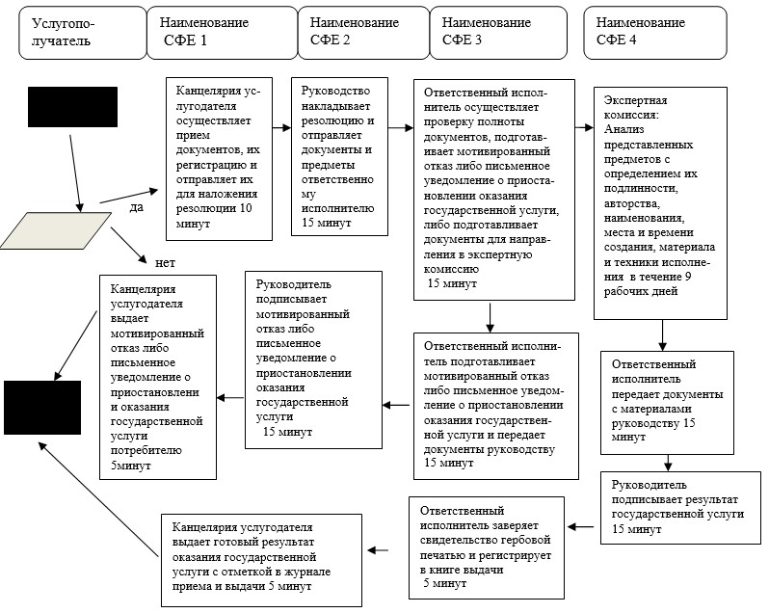
Расшифровка аббревиатур:
Приложение 2
к постановлению акимата
Акмолинской области
от 30 июля 2014
года № А-7/334
Приложение 4
к Регламенту государственной услуги
«Выдача свидетельства на право временного
вывоза культурных ценностей»
Справочник бизнес-процессов оказания государственной услуги «Выдача свидетельства на право временного вывоза культурных ценностей»
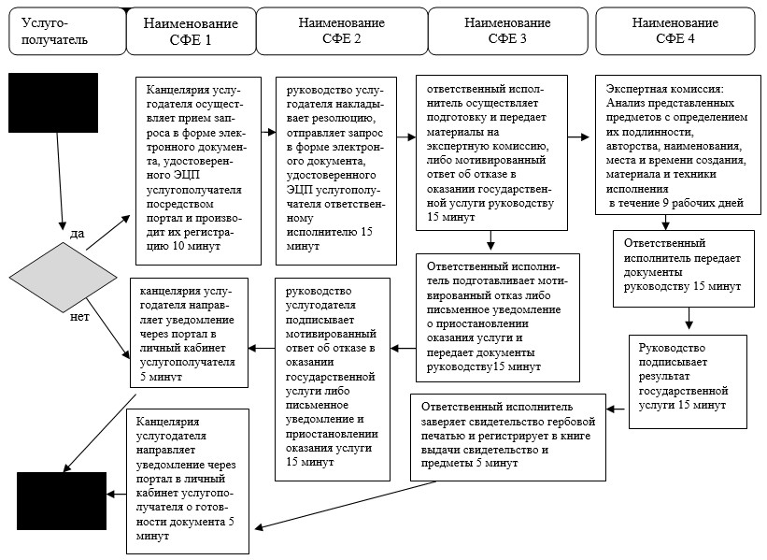
Расшифровка аббревиатур:
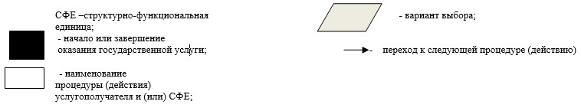
Приложение 3
к постановлению акимата
Акмолинской области
от 30 июля 2014
года № А-7/334
Приложение 3
к Регламенту государственной услуги
«Согласование проведения
научно-реставрационных работ на
памятниках истории и культуры
местного значения»
Справочник бизнес-процессов оказания государственной услуги «Согласование проведения научно-реставрационных работ на памятниках истории и культуры местного значения»
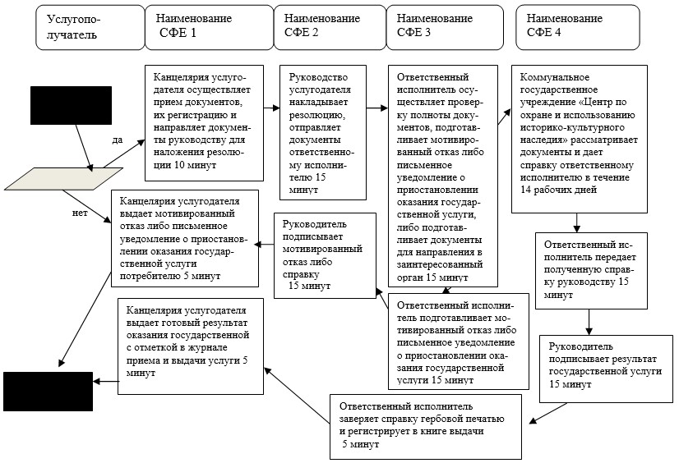
Расшифровка аббревиатур:
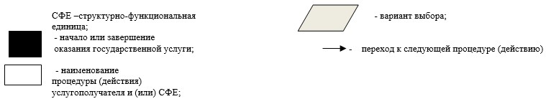
Приложение 4
к постановлению акимата
Акмолинской области
от 30 июля 2014
года № А-7/334
Приложение 4
к Регламенту государственной услуги
«Согласование проведения
научно-реставрационных работ на
памятниках истории и культуры
местного значения»
Справочник бизнес-процессов оказания государственной услуги «Согласование проведения научно-реставрационных работ на памятниках истории и культуры местного значения»
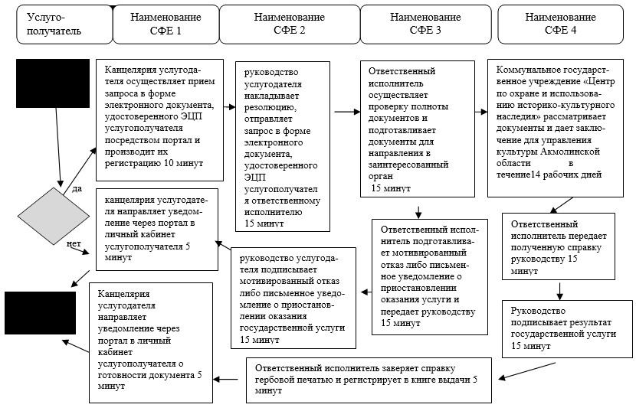
Расшифровка аббревиатур:
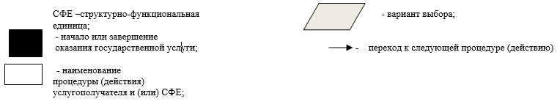

© 2012. РГП на ПХВ «Институт законодательства и правовой информации Республики Казахстан» Министерства юстиции Республики Казахстан

